Лабораторная работа 2.1.6.

**Эффект Джоуля-Томпсона.**

**Цель работы**: 1)определение изменения температуры углекислого газа при протекании через малопроницаемую перегородку при разных начальных значениях давления температуры; 2) вычисление по результатам опытов коэффициентов Ван-дер-Ваальса а и b .

**В работе используются**: термостат; трубка с пористой перегородкой; труба Дьюара; термометры; Дифференциальная термопара; микровольтметр; балластный баллон; манометр.

**1.Устройство установки:**

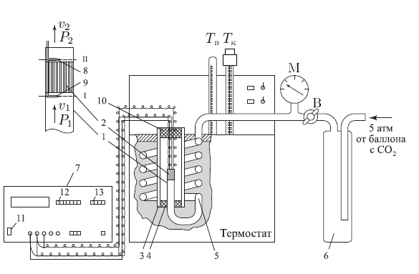

1. Трубка, по которой протекает газ
2. Пористая перегородка
3. Труба Дьюара
4. Кольцо, уплотняющее трубу Дьюара
5. Змеевик
6. Балластный болон
7. Вольтметр

8 и 9- концы термопары

**2. Теоритическая часть**:

1.Рассмотрим стационарный поток газа до перегородки и после (будем считать, что энтальпия постоянна):

$$A_{1}-A_{2}=\left(U_{2}+\frac{μv_{2}^{2}}{2}\right)-\left(U_{1}+\frac{μv_{1}^{2}}{2}\right)$$

$$H_{1}-H_{2}=\left(U_{1}+P_{1}V_{1}\right)-\left(U_{2}+P_{2}V_{2}\right)=\frac{1}{2}μ(v_{2}^{2}-v_{1}^{2})=0$$

2.Выразим коэффициента Джоуля-Томпосона для газа Ван-дер-Ваальса:

$$μ_{д-т}=\frac{∆T}{∆P}≈\frac{\frac{2a}{RT}-b}{C_{p}}$$

Где a и b - поправки на давление и объем.

3. Найдем связь между критической температуры и температуры инверсии, и зависимость температуры инверсии от параметров a, b:

$$T_{инв}=\frac{27}{4}T_{кр}$$

$$T_{инв}=\frac{2a}{Rb}$$

**3. Ход работы**:

**1**. Включим термостат, установив на нагревателе значение комнатной температуры:

**2**. Включим вольтметр. Снимем значения для нулевого добавочного давления ($∆P=0$).

U(0) = -16 мкВ.

Используем это значение в последующей корректировке значения напряжения.

Откроем регулировочный вентиль на $∆P=4атм$. После установления температуры снимем значение с вольтметра и понизим добавочное давление на 0,4 атм. Повторим так 6 раз, каждый раз снижая давление на 0,4 атм и записывая показания вольтметра.

**3.** Переводя показания вольтметра в разность температур, учтем, что чувствительность термопары зависит от окружающей температуры:

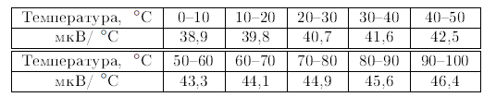

**4**. Проведем аналогичные измерения для 50 $℃$ и 70 $℃$, занося полученные данные в таблицы (1.1; 1.2; 1.3):

1) t = 24,2

*Таблица 1.1*

|  |  |  |  |  |  |  |  |
| --- | --- | --- | --- | --- | --- | --- | --- |
| $∆P$,атм | 0 | 4,0 | 3,6 | 3,15 | 2,7 | 2,35 | 1,85 |
| U, мкВ | -16 | 152 | 134 | 115 | 96 | 82 | 61 |
| U-U(0), мкВ | 0 | 168 | 150 | 131 | 112 | 98 | 77 |
| $∆Т$,К | 0 | 4,1 | 3,6 | 3,2 | 2,7 | 2,4 | 1,8 |

= К = 7K

2) t = 50,2

*Таблица 1.2*

|  |  |  |  |  |  |  |  |
| --- | --- | --- | --- | --- | --- | --- | --- |
| $∆P$,атм | 0 | 4,05 | 3,6 | 3,1 | 2,7 | 2,26 | 1,8 |
| U, мкВ | -58 | 114 | 95 | 75 | 61 | 46 | 32 |
| U-U(0), мкВ | 0 | 172 | 153 | 133 | 119 | 104 | 90 |
| $∆Т$,К | 0 | 4,0 | 3,5 | 3,1 | 2,7 | 2,4 | 2,1 |

= К = 7K

3) t = 70,2

*Таблица 1.3*

|  |  |  |  |  |  |  |  |
| --- | --- | --- | --- | --- | --- | --- | --- |
| $∆P$,атм | 0 | 3,98 | 3,51 | 3,05 | 2,71 | 2,22 | 1,8 |
| U, мкВ | -78 | 87 | 74 | 57 | 47 | 33 | 24 |
| U-U(0), мкВ | 0 | 165 | 152 | 135 | 125 | 111 | 102 |
| $∆Т$,К | 0 | 3,7 | 3,4 | 3,0 | 2,8 | 2,5 | 2,3 |

${ σ}_{сист}U=3 мкВ$

$σ_{сист}$ $∆Т$ = $\frac{3}{44,5}$ К = 7 $∙{10}^{-2}$ K

$σ_{сист}∆P=0,05=5∙{10}^{-2}атм$

*График (1) зависимости $∆Т(∆P)$ для 3-х значений температур:*

*t = 24,2 $℃$; t = 50,2 $℃$; t = 70,2 $℃$.*



Получили следующие результаты:

$$μ_{1}=1,035±0,008 К/атм$$

$$μ_{2}=0,85±0,03 К/атм$$

$$μ_{3}=0,67±0,02 К/атм$$

Табличные значения коэффициентов Джоуля-Томсона:

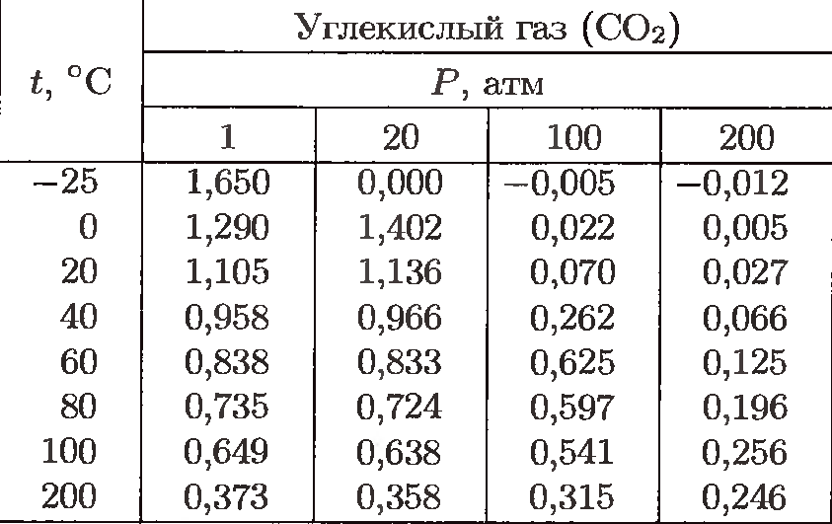

**5.** Из графика (1) получаем таблицу(2) :

*Таблица 2*

|  |  |  |  |
| --- | --- | --- | --- |
| t, $℃$ | *24,2* | *50,2* | *70,2* |
| 1/T, ${10}^{-3}K^{-1}$ | 3,3647 | 3,0941 | 2,9137 |
| $μ_{д-т}$,К/атм | 1,035 | 0,85 | 0,67 |



**7.** Мы знаем, что $μ=\frac{2a}{RTC_{p}}-\frac{b}{c_{p}}$,

|  |  |  |  |  |  |  |  |
| --- | --- | --- | --- | --- | --- | --- | --- |
| a | 1,053570187 | b | 0,0004692 | ga | 0,250545 | gb | 0,000187 |
| a 2 | 1,538884688 | b 2 | 0,0008306 | ga | 0,362195 | gb | 0,000254 |

Итого:

для температур *t = 24 – 50 $℃$: $a=1,05±0,25 \frac{Н∙м^{4}}{{моль}^{2}};b=(4,7±1,9)∙{10}^{-4}\frac{м^{3}}{моль}$*

для температур *t = 50 – 70 $℃$: $a=1,54±0,36 \frac{Н∙м^{4}}{{моль}^{2}};b=(8,3±2,5)∙{10}^{-4}\frac{м^{3}}{моль}$*

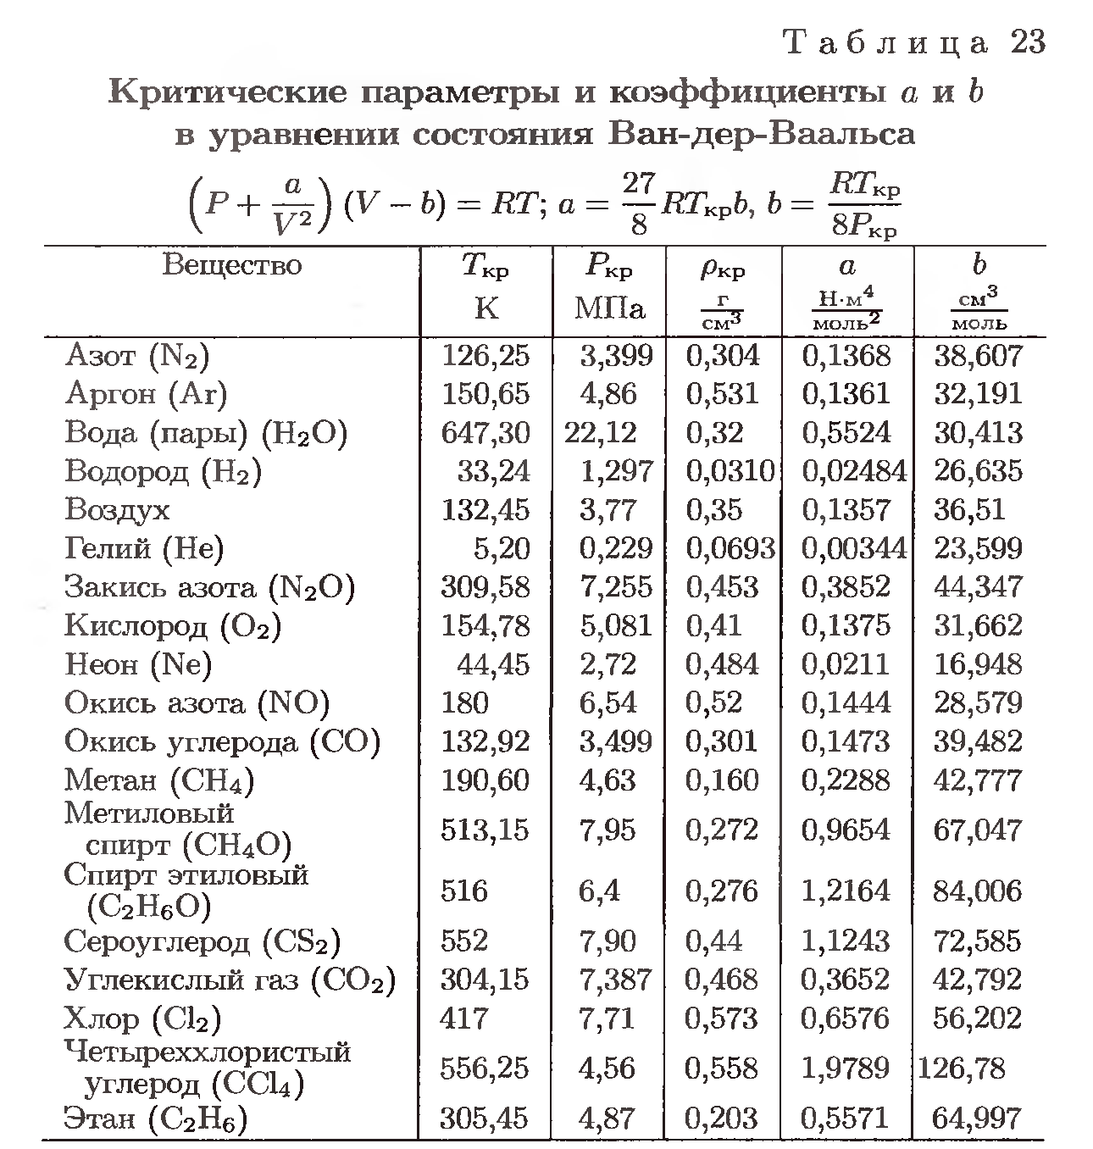

**8.**Найдем значение $T_{инв}$ по формуле $T_{инв}=\frac{2a}{Rb}$:

$T_{инв}^{1}=\frac{2a}{Rb}=540±250 К$

$$T_{инв}^{2}=\frac{2a}{Rb}=446±172 К$$

Табличное значение для углекислого газа $T_{инв}=2050 K$.

**Вывод:** полученные результаты не совпадают с табличными (табличные данные приведены для критической температуры), так как уравнение Ван-дер-Ваальса хорошо описывает поведение газа в небольшом диапазоне температур, а за его пределами может сильно отклоняться от реальности.

Ближе к табличным оказались результаты первых двух экспериментов. Несоответствие можно объяснить тем, что уравнение В-д-В лишь приближенно описывает опыт. А для $T_{инв}$ были сделаны значительные приближения, и поэтому результат резко отличается от теоритических данных.